**Seminar 1 – Programim i Avancuar Dt. 16.11.2021**

Ne seminarin 1 u diskutua per perdorimin e pergjithshem te Visual Studio si Solution Explorer, Property te formave etj. U treguan menyrat se si mund te zgjidhet arkitektura 32-bit apo 64 bit e sistemit. Gjithashtu u tregua se si mund te ndryshoheshin property te programit te ekzekutueshem si Author. Ikona e aplikacionit kur klikohet dhe ne ekzekutim gjithashtu u demostruan.

**Ndryshimi i ikones ne ekzekutim:**

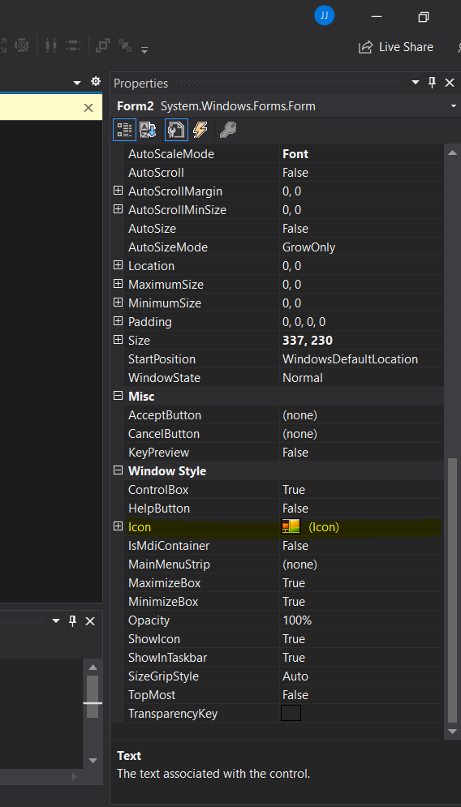

**Ndryshimi i arkitektures:**

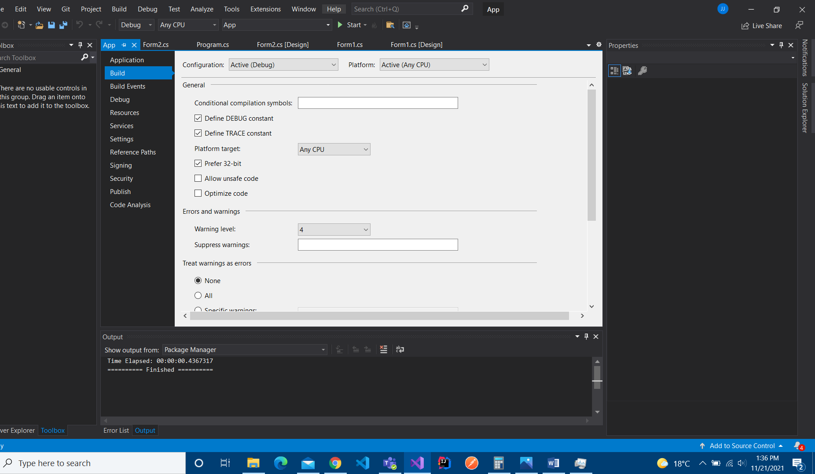

**Ikona ne explorer**

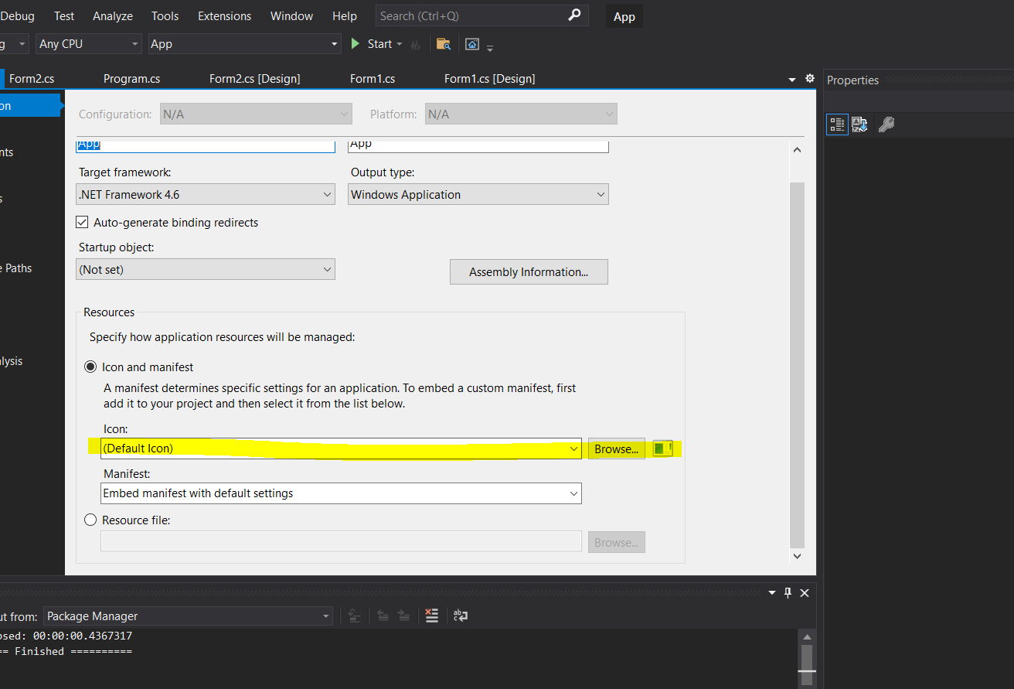

**Ndryshimi i informacioneve te App-it qe shfaqen ne properties te .exe e gjeneruar, gjenden tek assembly information**

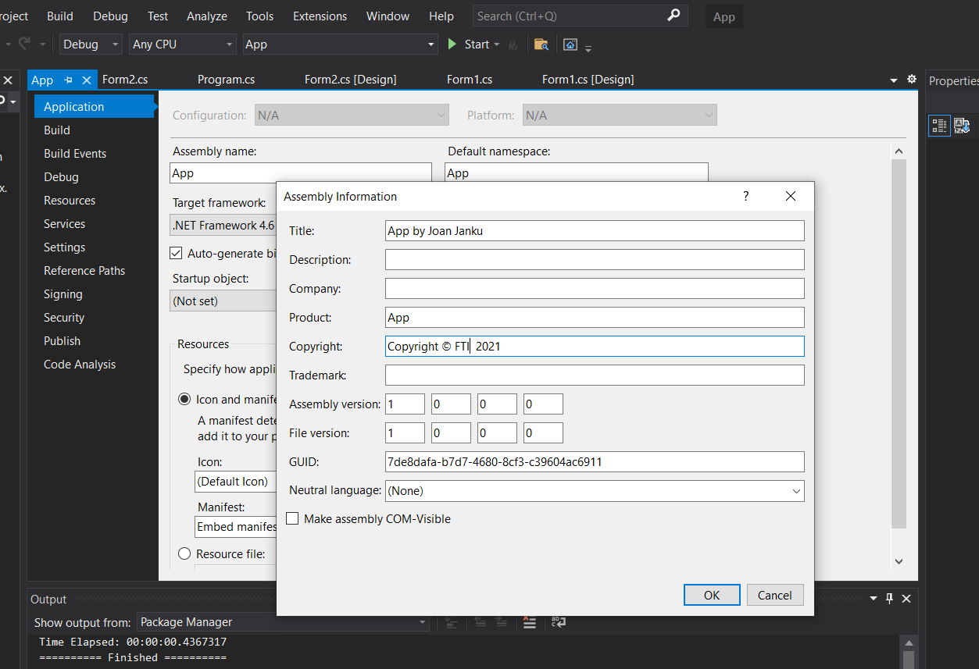

**Ushtrime**:

1. Te ndertohet nje program me Windows Forms qe hap 3 Forma te tjera nga 1 Forme.

Per kete ushtrim vendosa te ndertoj 1 forme me 4 butona. Dy butonat e pare ne klikimin e butonit perkatest vendosin vlere ne secilin prej 2 TextBox-eve. Nderkohe 2 butonat e djathte “What Subject is this ?” dhe “Which Lesson is this?” hapin nje forme te re, inputi i te ciles eshte i nevojshem per te vazhduar perseri ekzekutimin e programit. Forma e perdorur ne te dy rastet eshte e njejte. Vlera nga text box i formes se hapur ruhet ne nje variabel klase privat dhe me ndihmen e nje getter-i aksesohet pasi mbyllet nga forma kryesore, per te lexuar vleren dhe asenjuar kete vlere te texBoxi: subjectTextBox. E njejta logjike ndiqet edhe per butonin tjeter.

Lidhja me databazen nuk kerkohej ne seminarin 1, por per arsye testimesh personale inkludova vetem nje lidhje shume te thjeshte me DB dhe ekzekutimin e nje Select *.

Screenshot-et e programit dhe 2 klasat kryesore gjenden ne vijim:

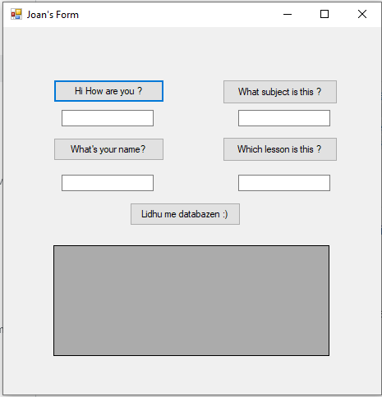

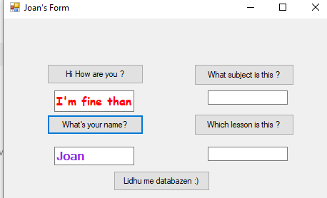

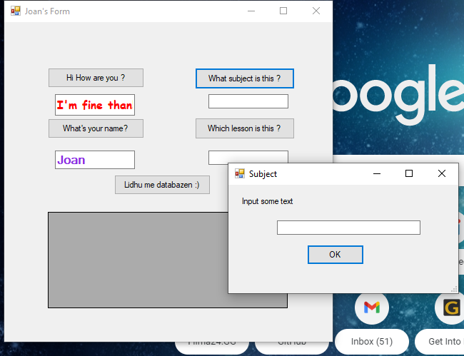

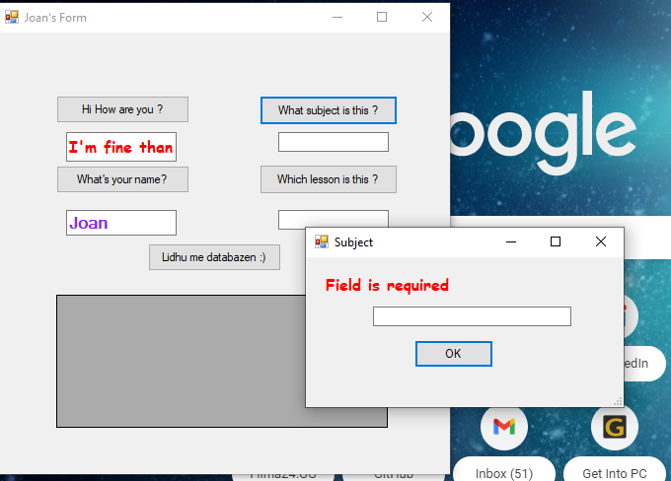

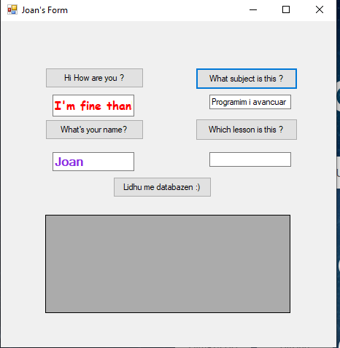

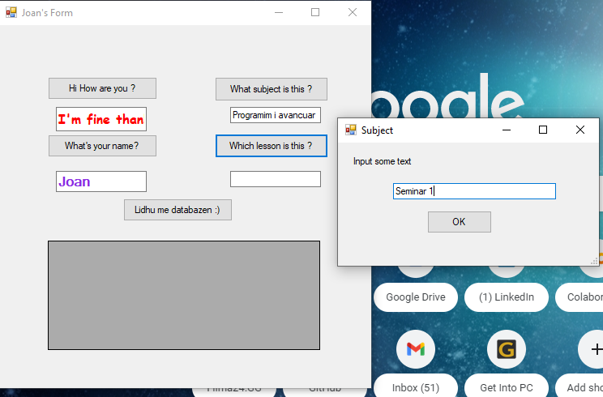

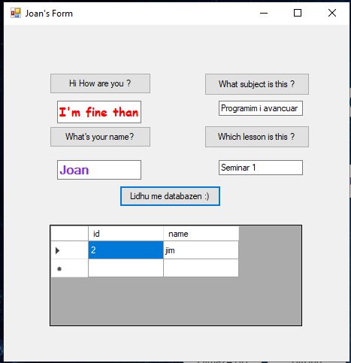

|  |
| --- |
| namespace App  {  public partial class Form1 : Form  {    public Form1()  {  InitializeComponent();    }  private void button1_Click(object sender, EventArgs e)  {  howAreYouTextBox.Text = "I'm fine thanks :)";  howAreYouTextBox.ForeColor = Color.Red;  howAreYouTextBox.Font = new Font("Comic Sans MS", 12, FontStyle.Bold);  }  private void button1_Click_1(object sender, EventArgs e)  {  nameTextBox.Text = "Joan";  nameTextBox.ForeColor = Color.BlueViolet;  nameTextBox.Font = new Font("Sans Serif", 12, FontStyle.Bold);  }  private void button2_Click(object sender, EventArgs e)  {  InputForm form = new InputForm();  form.ShowDialog();  if (form.getTextValue() != null)  {  subjectTextBox.Text = form.getTextValue();  }  }  private void button3_Click(object sender, EventArgs e)  {  InputForm inputForm = new InputForm();  inputForm.ShowDialog();  if (inputForm.getTextValue() != null)  {  lessonTextBox.Text = inputForm.getTextValue();  }  }  private void textBox1_TextChanged(object sender, EventArgs e)  {  }  private void button4_Click(object sender, EventArgs e)  {  SqlConnection sqlConnection = new SqlConnection("Data Source=DESKTOP-M7F6609;Initial Catalog=test;Integrated Security=True");  sqlConnection.Open();  SqlCommand cmd = new SqlCommand("select * from Test_table where id = 2"  , sqlConnection); ;  SqlDataAdapter da = new SqlDataAdapter(cmd);  DataTable dt = new DataTable();  da.Fill(dt);  dataGridView1.DataSource = dt;  }  }  } |

|  |
| --- |
| namespace App  {  public partial class InputForm : Form  {  private string textBoxValue;  public InputForm()  {  InitializeComponent();  }  public void button1_Click(object sender, EventArgs e)  {  string input;  try  {  input = Input.Text;    } catch (Exception ex)  {  input = ex.Message;  }  if (input.Length == 0)  {  label1.Font = new Font("Comic Sans MS", 12, FontStyle.Bold);  label1.Text = "Field is required";  label1.ForeColor = Color.Red;    return;  }  this.textBoxValue = input;  this.Close();  }  public string getTextValue()  {  return textBoxValue;  }  private void label1_Click(object sender, EventArgs e)  {  }  }  } |

**Ushtrimi 2**. Krijimi i nje desktop app te thjeshte te tipit Console.

Per kete ushtrim mendova te marr input 1 String dhe 1 vektor dhe t’i paraqes ne ekran.

Shembulli i ekzekutimit dhe kodi ne vijim:

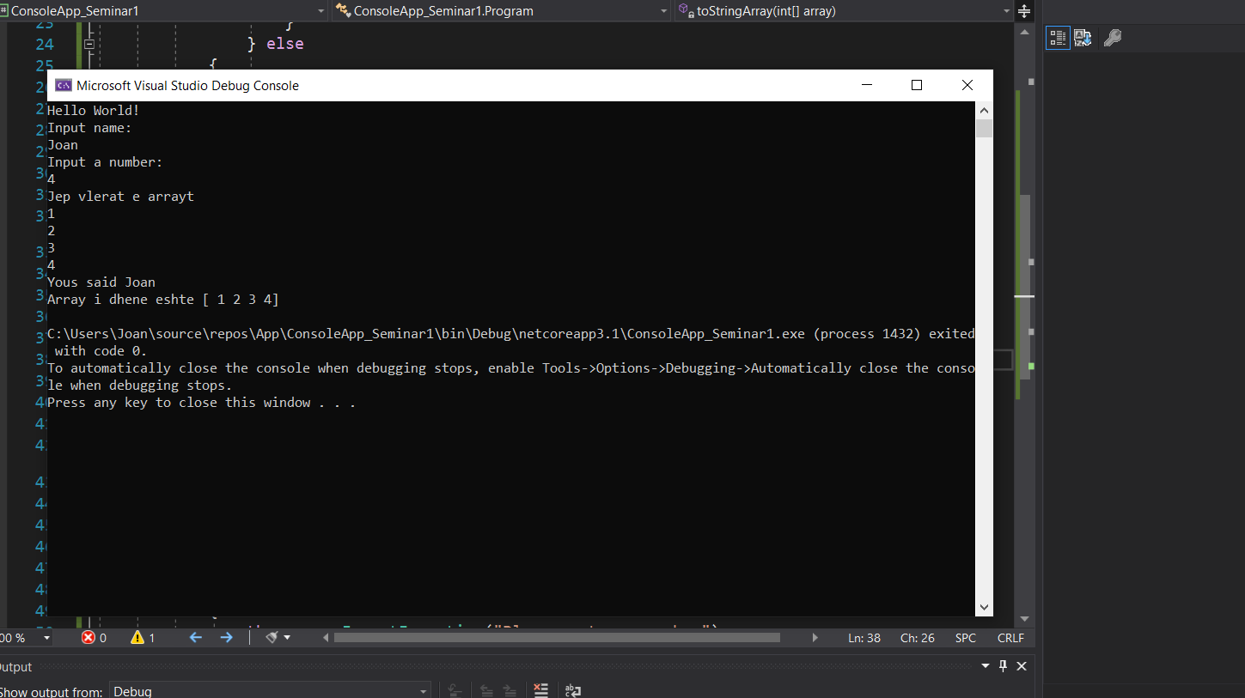

|  |
| --- |
| using System;  namespace ConsoleApp_Seminar1  {  class Program  {  static void Main(string[] args)  {  Console.WriteLine("Hello World!");  Console.WriteLine("Input name:");  string name = Console.ReadLine();  Console.WriteLine("Input a number:");  int number = 0;  int[] array = new int[number];  number = getNumber();  if (number < 5)  {  array = new int[number];  Console.WriteLine("Jep vlerat e arrayt");  for (int i = 0; i < number; i++)  {  array[i] = getNumber();  }  } else  {  Console.WriteLine("Nuk ka memorie per vektor me madhesi > 5");  }    Console.WriteLine("Yous said " + name);  Console.WriteLine("Array i dhene eshte {0}", toStringArray(array));    }  static string toStringArray(int[] array)  {  string arr = "[";  for (int i = 0; i < array.Length; i++)  {  arr += " " + array[i];  }  arr += "]";  return arr;  }  static int getNumber()  {  try  {  return Int32.Parse(Console.ReadLine());  } catch (FormatException f)  {  throw new FormatException("Please enter a number")  ; }  }  }  } |